1)Підготовка даних за допомогою скрипта(7лаба)
2)використання попередньо навченої моделі(VGG16)(8лаба)
3)Здійснити Тонке налаштування (Fine Tuning)
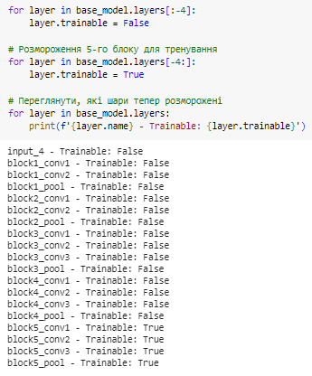
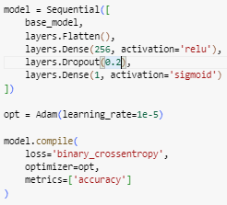
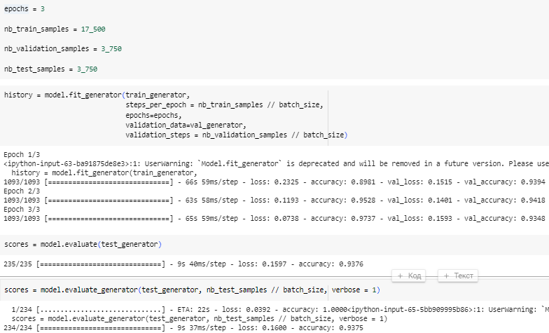
Результати навчання в минулій лабораторній для порівняння
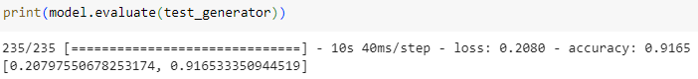
Наші результати стали набагато кращими за меншу кількість епох.
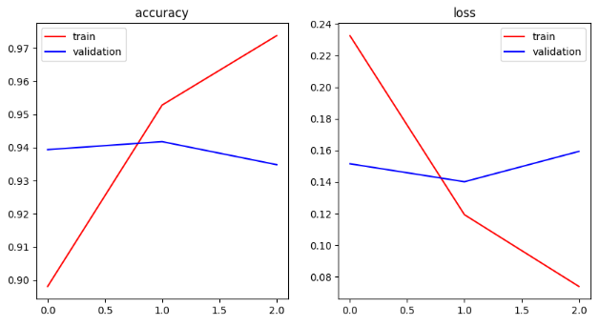
4)Підбір гіперпараметрів
layers.Dense(256, activation='relu') | loss: 0.1350 - accuracy: 0.9435 | 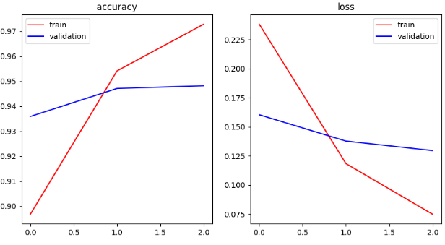
layers.Dense(32, activation='relu') | loss: 0.1419 - accuracy: 0.9440 | 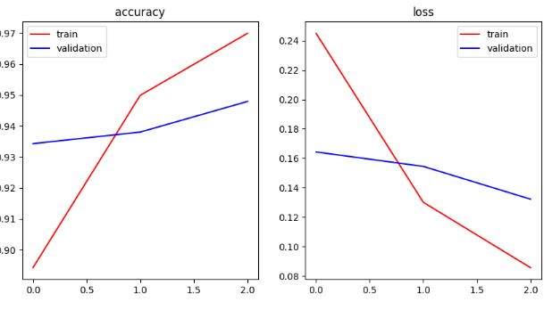
layers.Dense(128, activation='relu') | loss: 0.1332 - accuracy: 0.9427 | 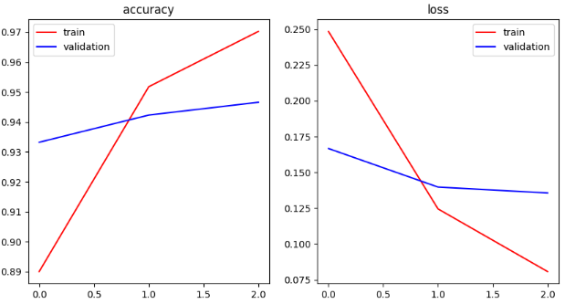
layers.Dense(512, activation='relu') | loss: 0.1383 - accuracy: 0.9453 | 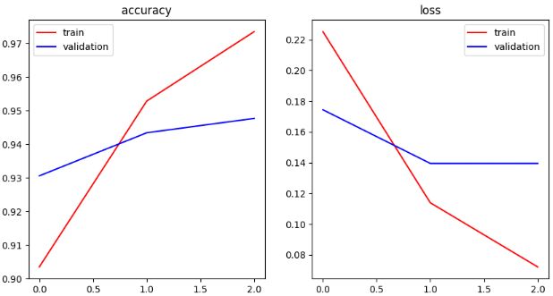
layers.Dense(1024, activation='relu') | loss: 0.1363 - accuracy: 0.9480 | 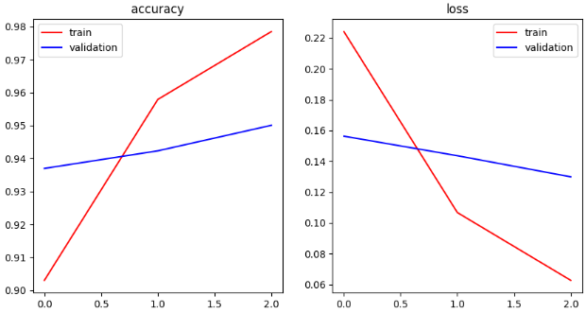

layers.Dense(128, activation='relu')  layers.Dropout(0.25) | loss: 0.1383 - accuracy: 0.9453 | 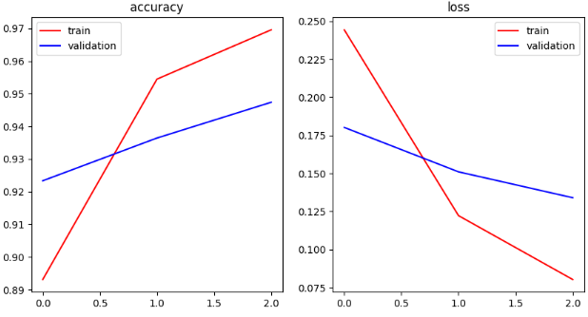
layers.Dense(128, activation='relu')  layers.Dropout(0.4) | loss: 0.1319 - accuracy: 0.9461 | 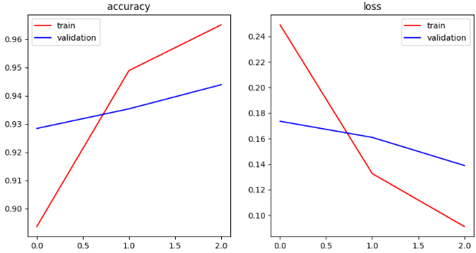
layers.Dense(128, activation='relu')  layers.Dropout(0.5) | loss: 0.1656 - accuracy: 0.9320 | 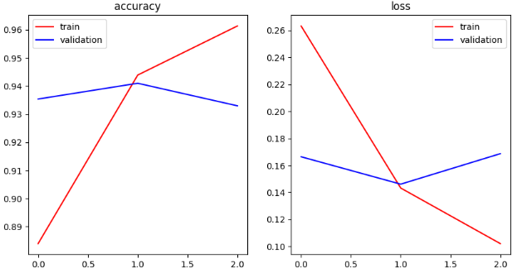
layers.Dense(128, activation='relu')  layers.Dropout(0.6) | loss: 0.1484 - accuracy: 0.9397 | 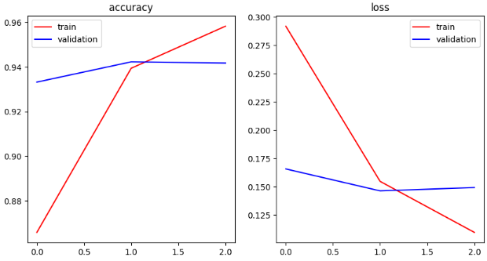
layers.Dense(128, activation='relu')  layers.Dropout(0.8) | loss: 0.1483 - accuracy: 0.9376 | 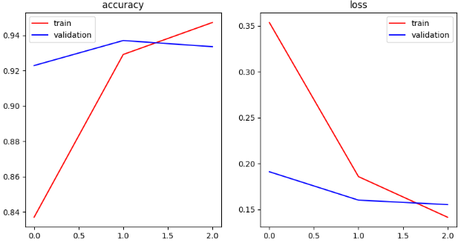

layers.Dense(128, activation='relu')layers.Dropout(0.4)  Dense(32, activation='relu') | loss: 0.1331 - accuracy: 0.9456 | 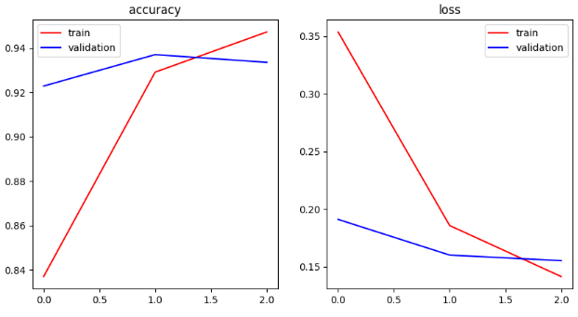
layers.Dense(128, activation='relu')layers.Dropout(0.4)  Dense(128, activation='relu') | loss: 0.1312 - accuracy: 0.9451 | 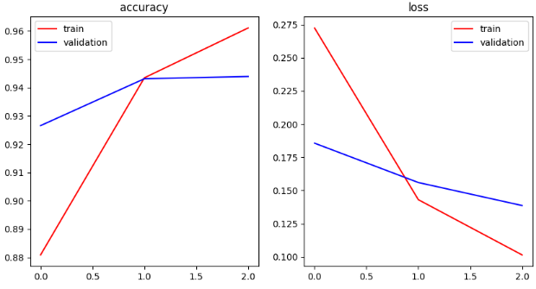
layers.Dense(128, activation='relu')layers.Dropout(0.4)  Dense(256, activation='relu') | loss: 0.1444 - accuracy: 0.9445 | 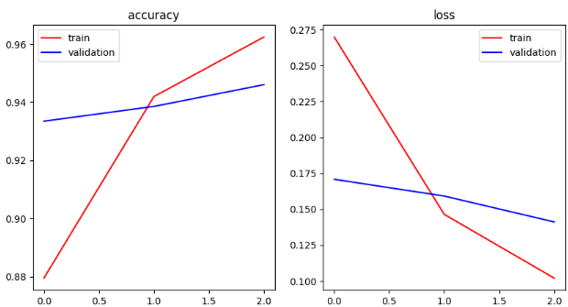

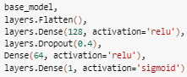
3 епохи | loss: 0.1353 - accuracy: 0.9440 | 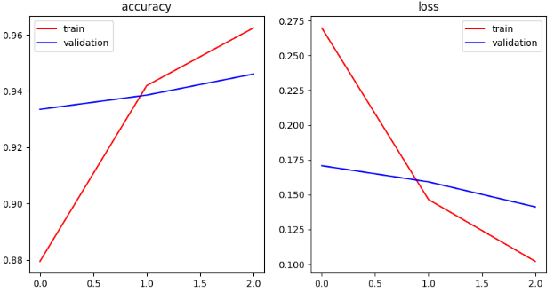
5 епох | loss: 0.1486 - accuracy: 0.9507 | 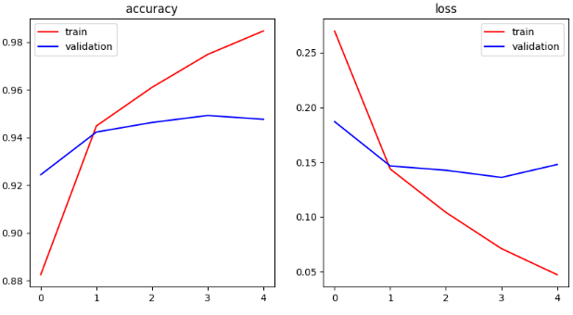
8 епох | loss: 0.2336 - accuracy: 0.9525 | 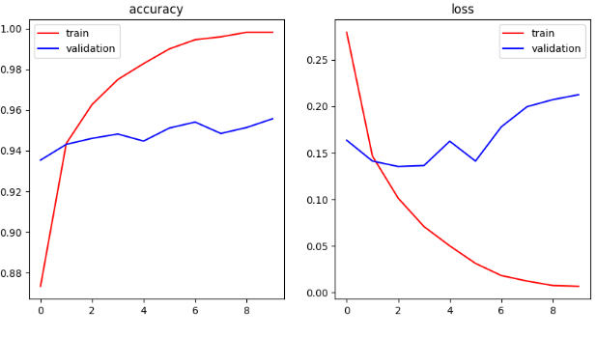

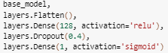
Хоч і в минулій таблиці 5 епох показали найкращий результат але коли почав змінювати розмір міні-вибірки то значення метрик почали погіршуватись тому використовую 3 епохи + в лекції описано що для навчання достатньо 2-3 епохи, якщо буде більше то скоріше за все буде перенавчання або мале покращення в оцінці моделі, яке мало на що вплине тільки затратимо більше часу.
25 | loss: 0.1459 - accuracy: 0.9419 | 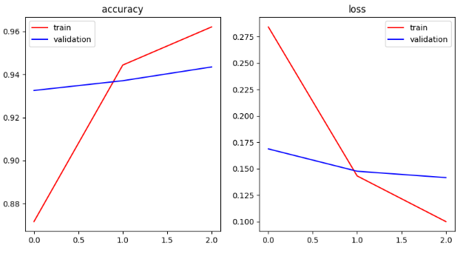
50 | loss: 0.1506 - accuracy: 0.9387 | 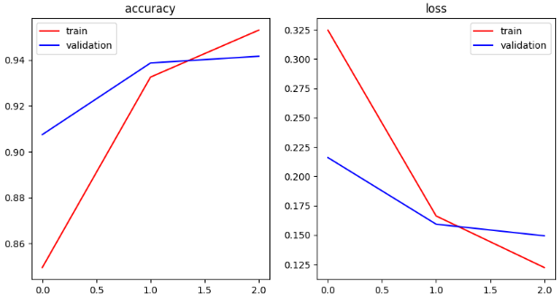
100  3 епохи | loss: 0.1549 - accuracy: 0.9373 | 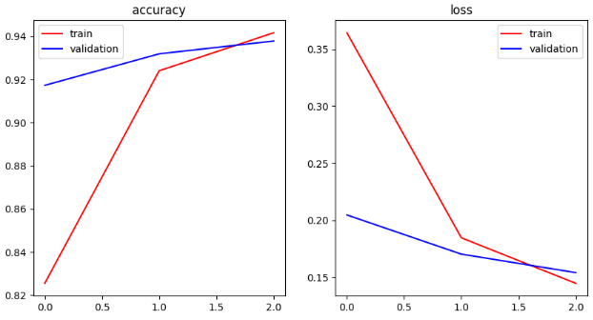
100  5 епох | loss: 0.1463 - accuracy: 0.9416 | 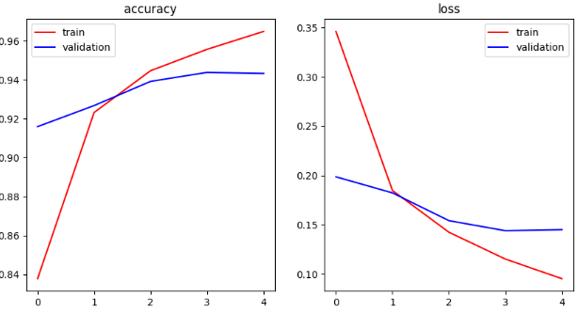

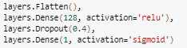
sgd

adam | Був використаний в попередніх експериментах | тому вирішив не витрачати час
rmsprop

Adam
1e-3
1e-4
1e-5
1e-6

розморозьте один, два або більше блоків

5)Використати іінші попередньо навченої моделі(ResNet50V2,Inception V3 )

